Malkas gāzes ģenerācijas apkures katli
ar modulēto jaudas regulēšanu

MAGA TURBO (Slovākija)

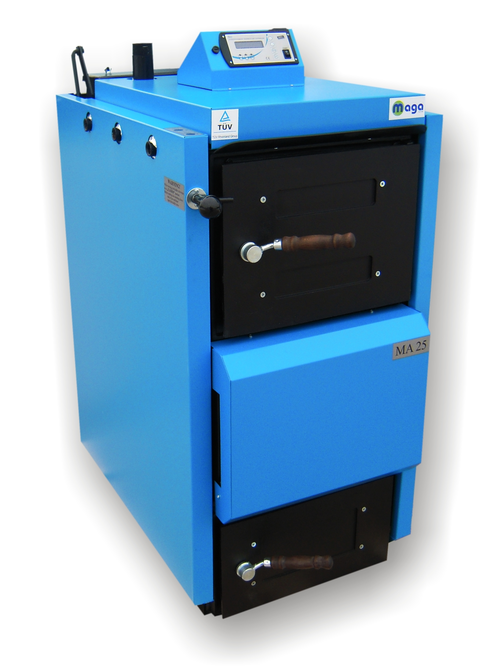

MA 15, MA 20, MA 25

MA 31, MA 40, MA 49, MA 80
Ar modulētu izplūdes ventilatoru un VADĪBAS IEKĀRTU ST 81 zPID

KATLA EKSPLUATĀCIJAS UN APKOPES ROKASGRĀMATA

MAGA s.r.o., S. Kollára 86

979 01 Čerenčany – Rimavská Sobota
Slovākija

Tel / fax: +421 47 56 34 798
E-pasts: magasro@magasro.sk
Tīmekļa vietne: http://www.magasro.sk

Paldies ka iegādājāties mūsu produkciju!
Lai Jūs arī turpmāk būtu apmierināti ar mūsu produkciju, mēs iesakām ievērot šos svarīgos lietošanas pamatnoteikumus

Apkures katla ilga darba mūža , ilgtspējīgas un pareizas lietošanas noteikumi:

- Lietot tikai sausās koksnes kurināmo ar mitruma saturu līdz 20% – t.i., vēlams lietot 2. gadus žāvētu koksni, lai sasniegtu maksimālo ģenerācijas efektu un nebojātu iekārtu!

- Glazifikācijas procesā degvielas tvertnē var uzkrāties masīvkoksnes darva un citi kondensāti (skābes). Šī iemesla dēļ „četru ceļu” sajaukšanai vārstu nepieciešams uzstādīt tieši blakus katlam. Mēs pielāgojam sajaukšanas vārstu tā, lai darbībā esošā ūdens temperatūra katla iekšpusē ir starp 75 un 90° C (167-194 ° F). Iegūstamā minimālā ūdens temperatūra ir 60 ° C (140 ° F).

- Izmantojot cirkulācijas sūkni, vidējais apkures temperatūras gradients ir jānodrošina vismaz 15 - 20% apmērā un minimālo iegūstamā ūdens temperatūra attiecīgi - 60 ° C (140 ° F). Sūknim ir jābūt savienotam ar termo slēdzi tā, lai tas darbotos tikai tad, kad ir sasniegta vajadzīgā minimālā ūdens temperatūra.

- Apkures katlu nedrīkst pastāvīgi darbināt, ja tā izejas jauda ir mazāka par 50% no tā nominālās jaudas.

- Lai nodrošinātu pareizu un drošu katla ekspluatāciju, vienmēr ievērojiet šādus lietošanas pamatprincipus:

- Veiciet regulāru katla tīrīšanu apkures perioda laikā;
- Beidzoties apkures periodam, veiciet pilnīgu apkures katla tīrīšanu;
- Nepieciešams tīrs skursteņa cauruļvads (pietiekama sadegšanas ātruma nodrošināšanai), kā arī laba siltumizolācija skurstenim, lai neveidotos skursteņa svīšana

  - Mēs iesakām uzstādīt apkures katlu ar akumulācijas tvertni, kas samazina iekārtas apkalpošanas laiku un ietaupa kurināmo.

BRĪDINĀJUMS - Ja augstāk minētie norādījumi netiek ievēroti, katla korpusa un keramikas ugunsdrošo izolācijas ķieģeļu lietošanas termiņš var tikt būtiski samazināts dēļ korozijas, kas radusies zemas temperatūras rezultātā. Šādi apkures katls var tikt pakļauts nopietniem rūsas bojājumiem jau divu gadu laikā.

- Lietošanas mērķis:
MA karstā ūdens katls paredzēts dzīvojamo platību (piemēram, dzīvokļiem, ģimenes mājām, pilsētas mājām) un cita veida ēku apkurei. Katlu ir paredzēts darbināt, izmantojot tikai degošu koksni. Šī apkures katla darbināšanai var tikt izmantota jebkura sausa koksne ar maksimālo garumu 500 mm (MA 15-350 mm, MA 80-650 mm).

- Tehniskie parametri

Katla tips |  | MA 15 | MA 20 | MA 25
Izejas jauda | kW | 15 | 20 | 25
Maksimālā izejas jauda | kW | 18 | 22 | 27
Apkures virsma | Kv.m. | 1.4 | 1.7 | 1.9
Kurināmā telpas apjoms | kubiskie dm (dm3) | 75 | 110 | 125
Darbības iegrime | Pa | 20 | 20 | 20
Maksimālais darbības ūdens spiediens | M Pa | 0.25 | 0.25 | 0.25
Katlu svars | kg | 300 | 350 | 358
Katlu izplūdes caurules diametrs | mm | 159 | 159 | 159
Katlu augstums | mm | 1120 | 1120 | 1210
Katlu dziļums | mm | 830 | 980 | 980
Katlu platums | mm | 550 | 550 | 550
Katla efektivitāte pie nominālās jaudas | % | 85-89 | 85-89 | 85-89
Maksimālais trokšņa līmenis | dB (A) | 55 | 55 | 55
Kurināmā veids |  | Sausā koksne ar siltumspēju 15-17 MJ. Kg⁻¹  Maksimālais ūdens saturs – 20%
Vidējais degvielas patēriņš | Kg h⁻¹ | 4.2 | 5.8 | 6.2
Maksimālais koka baļķu garums/ šķeldas ø 60-200 mm | mm | 350 | 500 | 500
Elektriskās daļas seguma pakāpe | IP | 20 | 20 | 20
Spriegums | V/ Hz | 230/50 | 230/50 | 230/50
Ventilatora ieejas jauda | W | 68 | 68 | 68

Katla tips |  | MA 31 | MA 40 | MA 49 | MA 80
Izejas jauda | kW | 31 | 40 | 49 | 75
Maksimālā izejas jauda | kW | 33 | 42 | 52 | 80
Apkures virsma | Kv.m. | 2.3 | 3.6 | 4.1 | 7.3
Kurināmā telpas apjoms | Kubiskie dm (dm³) | 140 | 140 | 190 | 360
Darbības iegrime | Pa | 25 | 25 | 30 | 35
Maksimālais darbības ūdens spiediens | M Pa | 0.25 | 0.25 | 0.25 | 0.25
Katlu svars | kg | 420 | 510 | 550 | 800
Katlu izplūdes caurules diametrs | mm | 159 | 159 | 159 | 159
Katlu augstums | mm | 1210 | 1270 | 1270 | 1440
Katlu dziļums | mm | 980 | 980 | 980 | 1330
Katlu platums | mm | 590 | 620 | 670 | 710
Katla efektivitāte pie nominālās jaudas | % | 85-89 | 85-89 | 85-89 | 85-89
Maksimālais trokšņa līmenis | dB (A) | 55 | 55 | 55 | 55
Kurināmā veids |  | Sausā koksne ar siltumspēju 15-17 MJ. Kg⁻¹  Maksimālais ūdens saturs – 20%
Vidējais degvielas patēriņš | Kg. h | 7.8
Maksimālais koka baļķu garums/ šķeldas ø 60-200 mm | mm | 500 | 500 | 500 | 650
Elektriskās daļas seguma pakāpe | IP | 20 | 20 | 20 | 20
Spriegums | V/Hz | 230/50 | 230/50 | 230/50 | 230/50
Ventilatora ieejas jauda | W | 68 | 68 | 68 | 68

- Tehniskais apraksts

Katls ir paredzēts lietošanai ar degošu koksni. Sadegšanas process (kas ir balstīts uz elektroenerģijas ražošanas gazifikācijas) noris, laižot apkārtējās vides gaisu kurtuvē (krāsnī), izmantojot izplūdes ventilatoru.
Katla apvalks ir izgatavots no sametinātām tērauda plāksnēm. Tas sastāv no degvielas padeves piltuves, kas tās apakšējā daļā ir aprīkota ar ugunsdrošu ķieģeļu izolāciju, kas sastāv no garenvirziena atveri (sprauslu), lai izvadītu sadegšanas izmešus. Gāzes katlā ir pēcsadegšanas nodalījums ar keramzīta flīžu blokiem, kas atrodas zem iepriekš minētajiem ugunsdrošās izolācijas ķieģeļiem. Katla aizmugurējā daļā ir novietota vertikāla caurules plate, kas tās augšējā daļā ir apvienota ar savākšanas cauruļvadu, kur ir ierīkots aizdedzes vārsts. Savākšanas cauruļvads tā aizmugurējā daļā ir aprīkots ar izplūdes ventilatoru un izplūdes vadu, kas savieno cauruļvadu ar skursteni.
Augšējās daļas priekša sastāv no noņemamām durvīm, bet apakšējā daļa ietver pelnu durvis. Aizmugurējā daļā ir novietots ventilators.
Katla ārējā virsma ir termiski izolēta ar minerālvati, kas ir ievietota zem katla ārējā apvalka lokšņu metāla pārsegiem.
Vadības panelis ir novietots katla augšējā daļā.

Katla dizains sniedz šādas priekšrocības:
- Degšanas process notiek augstā temperatūrā, izmantojot jaudas ražošanas gazifikācijas funkcionalitāti;
- Degšanas gaiss tiek piegādāts caur izplūdes ventilatoru;
- Degšanas procesam ir raksturīga stabila liesma un stabils stāvoklis, kā arī stabila sadegšanas kvalitāte;
- Lielā degvielas padeves piltuve ļauj atsevišķu koka gabalu degšanu ar maksimālo garumu 550 mm (MA20-49, MA 80 līdz 650 mm);
- Ļauj sadedzināt koksnes paliekas.

Lietošanas noteikumi

Katla sagatavošana lietošanai

Pirms katla nodošanas ekspluatācijā, ir nepieciešams pārliecināties, vai Jūsu apkures sistēma ir piepildīta ar ūdeni (tam ir jāatbilst standartam STN 07 7401:1992) un ir deairēta. Keramikas "U" veida caurule (nr. 20, 8.lpp) ir jāpiepilda un jānovieto tieši zem uzgaļa - skatiet 8. lpp. Katla aizmugurē ir elektrības kaste ar termināļa plati, kas nodrošina savienojumu ar ūdens pumpi. Izmantojot apkopes parametru iestatījumus (skat. nodaļu apkopes rokasgrāmata ST-81 zPID vadības bloks), Jūs varat mainīt ūdens temperatūru, sākoties no kuras katls sāks darbināt ūdens pumpi. Sākotnēji iestatītā ūdens temperatūra ir 60°C.
Lai nodrošinātu pareizu un drošu katla ekspluatāciju, malkas katls jālieto saskaņā ar norādījumiem, kas ietverti šajā ekspluatācijas un apkopes rokasgrāmatā. Drošības nolūkos katlu ir ieteicams izmanto tikai pieaugušajiem.

UZMANĪBU!
Kad jūs darbināt jaunu apkures katlu pirmo reizi, no katla var izdalīties kondensāts – taču tas nav katla defektu dēļ. Pēc ilgākas katla lietošanas kondensēšana mitēsies.

Katla iedarbināšana un ekspluatācija

Pirms Jūs iedarbināt katlu, pārliecinieties vai darbināšanas vārsts ir atvērts. (13). Lai to atvērtu, paraujiet darbināšanas vārsta pievilkšanas stieni (17) virzienā uz sevi tā, lai pievilkšanas stienis droši turētos „B” pozīcijā.
Ievietojiet sausās malkas šķeldas uz ugunsdrošajiem siltumizolācijas ķieģeļiem (5) caur augšējām durvīm (2). Koksnes šķeldas jāievieto perpendikulāri cauruļvadam (12) tā, lai attālums starp cauruļvadu un kurināmo ir aptuveni 2 - 4 cm (apmēram 0,8-1,5 collu); tas atturēs sadegšanas produktus no bloķēšanās. Novietojiet nedaudz papīra vai kokvilnas uz koksnes šķeldām, kā arī pievienojiet nedaudz papildus koksnes šķeldas un lielāku daudzumu sausas koksnes. Atveriet apakšējā durvis (3), un iedarbiniet izplūdes ventilatoru. (Lai iedarbinātu izplūdes ventilatoru, lūdzu, ieslēdziet vadības iekārtu, izmantojot slēdzi tā, lai tas būtu pozīcijā I un nospiediet  pogu divas reizes. Izplūdes ventilators tiks iedarbināts un darbosies tik ilgi, cik norādīts (T). Laiku var uzstādīt apkopes parametru izvēlnē. Iepriekšiestatītais laiks ir 60 sekundes). Vadības bloka temperatūru var uzstādīt uz 80-85 ° C, nospiežot  vai  pogu. Lai saglabātu iestatījumus, citas pogas spiest nav nepieciešams. Vadības bloks saglabā ievadīto informāciju ik pēc 5 sekundēm.
Pēc uguns iekuršanas, aizveriet augšējās durvis (2) un gaidiet līdz aizdegas kurināmais. Tad pievienojiet papildus kurināmo (kurtuvei ir jābūt pilnīgi piepildītai ar malku). Kad malka aizdegas, aizveriet apakšējās durvis (3) aizveriet darbināšanas vārstu (13), grūžot darbināšanas vārsta pievilkšanas stieni virzienā uz (A) pozīciju.

Katla vadības iekārta tiek piegādāta jau uzstādītiem noklusējuma iestatījumiem. Papildus iestatījumi ir aprakstīti nodaļā „Apkalpes rokasgrāmata” priekš ST-81zPID vadības iekārtas.
Ja kurināmais izdeg un ūdens temperatūra sāk pazemināties, ventilators un sūknis izslēdzas automātiski.
Piezīme:
Katli, kas aprīkoti ar temperatūras sensoru, ventilators un sūknis izslēdzas samazinot uzstādīto kurināmā temperatūru. Vadības blokā kurināmā sensors ir jāuzstāda uz ON (ieslēgts).

Izejas jaudas regulēšana

Izejas jaudas regulēšana notiek automātiski, ieslēdzot un izslēdzot ventilatoru vai regulējot tā ātrumu vadības blokā.

Atkārtota malkas iekraušana un iekurināšana

Atkārtotai malkas iekraušanai un iekurināšanai ir jānotiek šādi – nospiežot „Option” („Iespējas”) pogu, parādīsies „Fan 100%” („Ventilators 100%”) simbols. Šī darbība sāksies, kad koksne tiks iekrauta katlā un ventilators darbosies ar maksimālu 100% jaudu tik ilgi, cik norādīts (T). Šis laiks ir uzstādīts apkopes parametros (20 – 250 sekundes). Kad norādītais laiks būs pagājis, process būs beidzies, pārslēdzoties uz automātisko režīmu. Atveriet darbināšanas vārstu (13). Uzgaidiet aptuveni 5 sekundes un tad lēnām atveriet augšējās malkas iekraušanas durvis (2) tā, lai uzkrātā gāze varētu tikt izvadīta skurstenī. Tad Jūs varat atvērt durvis pilnībā. Piepildiet malkas iekraušanas piltuvi pilnu ikreiz, kad lietojat apkures katlu. Pēc tam kad piltuve ir piepildīta, aizveriet durvis un aizveriet aizdedzes vārstu.

Katla tīrīšana un apkope
Katla tīrīšanu un apkopi ir jāveic šādi: Atveriet iekraušanas durvis (2) un tad ieslaukiet pelnus caur esošo spraugu (12) zemāk esošajā kambarī. Mazi neizdeguši koka gabali (piemēram, ogles) var tikt atstāti iekraušanas piltuvē līdz nākamajai reizei, kad pilnībā piepildīsiet katlu ar kurināmo. Atdariet iztīrīšanas atveri (15) un iztīriet caurules plātni, izņemot gružus no turbultora (27) un iztīrot cauruli. Pēc tam atveriet pelnu kastes durvis un izgrābiet pelnus un iztīriet pelnu kasti no sodrējiem.
Tīrīšanas laiks ir atkarīgs no kurināmā kvalitātes (mitruma saturs), apkures intensitātes, skursteņa velkmes un citiem specifiskiem apstākļiem. Mēs iesakām tīrīt apkures katlu vismaz 1 reizi mēnesī. Apakšā esošā vieta malkas degšanai ir jāuztur tīra. Tā ir jātīra vismaz 2 reizes nedēļā.
Vismaz reizi gadā mēs iesakām iztīrīt izplūdes ventilatora rotējošo daļu, kā arī gaisa padeves ceļus. Izslēdziet vadības bloku un atslēdziet apkures katlu no strāvas. Izplūdes ventilatoru var demontēt, atskrūvējot 4 skrūves zem skursteņa caurules (16) un izņemot izplūdes ventilatoru ar lokšņu metāla plātnēm, uz kura tās ir uzstādīts. Esiet uzmanīgi un nepārraujiet elektrisko kabeli, kas ir savienots ar apkures katlu. Elektriskajiem kabeļiem ir jānokarājas no ventilatora apakšas. Lai iztīrītu gaisa padeves ceļus, ir jāatdala priekšējas panelis (28), jāatskrūvē 2 skrūves zem augšējām iekraušanas durvīm (2) un 2 skrūves paneļa malās. Atskrūvējiet vadības atvāžamo vārstu (80 un iztīriet gaisa padeves ceļus. Izmantojiet aizbāzni gaisa padeves ceļu atverēm, aizbāžot ar to spraugas, lai saglabātu gaisa padeves ceļus tīrus no pelniem, kas rodas tīrīšanas laikā. Pēc tīrīšanas izņemiet aizbāžņus no gaisa padeves ceļu spraugām un uzstādiet noņemtās detaļas to sākotnējā pozīcijā.

- Apkures sistēmas un katla apkope
Ūdens līmeni apkures sistēmā ir ieteicams pārbaudīt vismaz reizi 2 nedēļās. Ja nepieciešams, piepildiet ūdeni no jauna. Ūdens iepildīšanu drīkst veikt tikai tad, kad katls ir izslēgts. Ja ziemas mēnešos Jūsu katls ir atslēgts, ir iespējams, ka ūdens, kas pārpalicis sistēmā, var sasalt, radot kaitējumu sistēmai. Šajā gadījumā varat izmantot anti-frīza šķidrumu apkures sistēmām. Ūdens drīkst izpumpēt no sistēmas tikai izņēmuma gadījumos. Ja iespējams, izteciniet ūdeni no sistēmas uz tikai nepieciešamo laiku. Apkures sezonas beigās katlu ir pamatīgi jāiztīra. Ikviena bojātā detaļa ir jāsalabo vai arī jānomaina pret jaunu.
- Malka
Visatbilstošākais kurināmais ir sausa, divus gadus noturēta malka ar mitruma saturu 20% vai mazāk. Baļķi drīkst būt maksimums 500 mm gari (MA 15 – 350 mm, MA 80 – 650 mm) un to siltumspējai ir jābūt 15 – 17 MJ.kg⁻¹. Atbilstošie malkas izmēri ir norādīti Otrajā nodaļā – Tehniskie parametri.

- Skurstenis

Skursteņa dūmvadam vienmēr ir jānodrošina pietiekamu velkmi, lai nodrošinātu drošu sadegšanas produktu izvadi apkārtējā vidē. Skursteņa pareizai un precīzai darbībai, skurstenim ir jāuzstāda atsevišķs neatkarīgs dūmvads. Apkures katla pareiza darbība ir atkarīga no skursteņa velkmes. Skursteņa velkme ir atkarīga no skursteņa šķērsgriezuma, augstuma un tā sienu iekšējās virsmas raupjuma. MA 25 apkures katlam nepieciešamā skursteņa velkme ir 20 Pa. Neviena cita iekārta nedrīkst būt pieslēgta katla skurstenim.

Katlu MA 20, 25 un 31 aptuvenie izmēri katla šķērsgriezumā ir:

20 x 20 cm | Minimālais augstums 7m
ø 20 cm | Minimālais augstums 8 m
15 x 15 cm | Minimālais augstums 12 m

Šim nolūkam precīzi skursteņa izmēri Slovākijā tiek noteikti pēc Slovāku Tehniskajiem Standartiem STN 734201 un STN 734210. Vieds, kādā skurstenis ir jāsavieno ir noteikts pēc SR Iekšlietu Ministrijas Dekrēta Nr. 84/1997 gada, 4. un 15. panta. Lai noskaidrotu precīzāku informāciju, lūdzu, skatiet savas valsts likumdošanu un likumus.

- Papildus piederumi

Skrāpis cauruļu tīrīšanai | 1 gab.
Ieplūdes vārsts | 1 gab.
Slaucīšanas skrāpis | 1 gab.
Ekspluatācijas un apkopes rokasgrāmata | 1 gab.
Garantijas sertifikāts | 1 gab.

Katla elektriskā pieslēgšana strāvas padevei

Katls ir pieslēgts elektriskā strāvas padevei , izmantojot 3-zaru kabeli (triplekss) ar aptveres kontaktdakšu. Aptveres kontaktdakša tiek ievietota fiksētā kontaktligzdā ar 230 V / 50 Hz, 16 A strāvu. Kontaktligzdai ir jābūt ierīkotai atbilstoši Slovāku Tehniskajiem Standartiem. Elektrības padeves kontaktdakšai ir jābūt ērti pieejamai darbiniekiem pēc katla uzstādīšanas.

Iespējamie darbības traucējumi un paņēmieni traucējumu labošanai

Darbības traucējums | Cēlonis | Paņēmieni traucējumu labošanai
Brīdinājuma gaismiņa („Power” – „Darbojās”) nedeg | - nav sprieguma pie barošanas termināla  - kontaktdakša nav precīzi iesprausta kontaktligzdā  - bojāts drošinātājs  - bojāts slēdzis  - bojāts elektriskās jaudas kabelis | - pārbaudīt  - pārbaudīt  - nomainīt  - nomainīt  - nomainīt
Jūsu katls nespēj nodrošināt nepieciešamo izejas jaudu | - par maz ūdens apkures sistēmā  - apkures sistēma netika deairēta  - Jūsu katls nav atbilstošā izmēra/jaudas priekš Jūsu ūdens/enerģijas sistēmas  - zemas kvalitātes kurināmais, augsts mitruma līmenis, pārāk lieli malkas gabali  - slikta skursteņa velkme  - nepietiekami tīrs katls | - pievienot ūdeni  - deairēt  - koriģēt izmērus/dizainu  - dedzināt sausu kurināmo kurināmā paliekas  - iztīriet skursteni, pārbaudiet savienojumus  - iztīriet katlu
Pārāk skaļš ventilators | - ventilators ir aizsērējies ar netīrumiem | - iztīriet ventilatoru, caur to pūšot augsta spiediena gaisu vai izmantojot smalku birsti
Durvis neveras pietiekami cieši | - bojāts blīvēšanas  - bloķēta sprausla | - nomainīt  - nededziniet smalkus malkas atkritumus atsevišķi no lielākiem gabaliem (skaidas, šķeldas)

Ugunsdrošība, izmantojot un uzstādot apkuri ģenerējošas un patērējošas iekārtas

Katls ir jāuzstāda atbilstoši STN 061008 standartam – Vietējo apkures ģenerējošo un patērējošo iekārtu ugunsdrošība. Katla uzstādīšanas laikā drošam attālumam starp katlu un jebkuriem būvmateriāliem ir jābūt vismaz 200m. Tāds pats attālums ir jānodrošina arī starp dūmvadu un jebkuriem ugunsnedrošiem materiāliem, kas atbilst B, C1 un C2 Degamības Kategorijai (Degamības kategorijas varat aplūkot Tabulā 1).
Ja Jūsu apkures katls un dūmvads ir novietoti tuvu ugunsnedrošiem materiāliem, kas pieder pie C3 Degamības Kategorijas, drošais 200m attālums ir obligāto jādubulto!
Šis drošais attālums ir jādubulto arī tad, ja kādu materiālu, kas novietoti netālu no Jūsu apkures katla, Degamības Kategorija nav zināma.
Drošo attālumu var samazināt uz pusi (100m), ja Jūs lietojat termisku izolācijas aizsargu, kura minimālais biezums ir 5mm. Šāds aizsargs ir jānovieto 25mm attālumā no ugunsnedrošajiem materiāliem, no kuriem Jūs vēlaties pasargāt apkures katlu. Pārklājamajam aizsargam vai termālajai barjerai ir jāsniedzas vismaz 150mm aiz katras katla malas (ieskaitot dūmvada atveri) un vismaz 300mm aiz augšējās katla malas.
Ja Jūsu apkures katls ir novietots uz grīdas, kuras sastāvā ir ugunsnedroši materiāli, šāda grīda ir jāpārklāj ar termāli izolējošu ugunsdrošu plātni, kas sniedzās vismaz 300mm tālu no koksnes ielādes puses un vismaz 100mm tālu no jebkuras citas katla puses. Šim nolūkam var tikt izmantoti jebkuri nedegoši, ugunsdroši un termāli izolējoši materiāli.

Celtniecības materiālu un produktu Degamības Kategorijas | Celtniecības materiāli un produkti, kas atbilst dotajām Degamības Kategorijām
A – nedegošs | Granīts, smilšakmens, betons, ķieģeļi, keramikas flīzes, betona java, antipirēna plāksteri u.c.
B – grūti uzliesmojošs | koka vilnas plātnes, izomērs, lignostone, bazalta vates plātnes, stikla šķiedras plāksnes, novodur utt.
C1 – gandrīz neuzliesmojošs | Deciduālā cietā koksne, hobrex, laminēts papīrs, laminēti plastmasas paliktņi (ugunsizturīga plastmasa) u.c.
C2 – vidējas pakāpes uzliesmojamība | Lapu koku koksne, koksnes skaidas, koka skaidu plāksnes, skaidu plāksnes u.c.
C3 – viegli uzliesmojošs | Fireboards (kokšķiedras plates un tamlīdzīgi), poliuretāns, polistirols, polietilēns

Dūmvads

Dūmvada atverei ir jāsavienojas ar skursteņa dūmvadu. Katlam nav jābūt tieši savienotam ar skursteni. Dūmvadam jābūt pēc iespējas īsākam, tā garums nekādā gadījumā nedrīkst pārsniegt 1m, neieskaitot papildus apkures platību, kā arī tam ir jāsliecas skursteņa virzienā. Tam ir jābūt mehāniski cietam un nofiksētam, lai nepieļautu degšanas produktu noplūdi, kā arī tam ir jābūt tīrāmam no iekšpuses. Dūmvads nedrīkst sniegties cauri kādas citas personas īpašumam.
Iekšējais dūmvada šķērsgriezums nedrīkst būt lielāks par pusi no skursteņa un nedrīkst sašaurināties skursteņa virzienā. Dūmvads nedrīkst būt ieliekts.

Apkārtējā vide

Apkures katls var tikt droši lietots „normālā NM – 1 apkārtējā vidē”, kas ir noteikta pēc Slovāku Tehniskā Standarta STN 332000-3.

UZMANĪBU: Katls ir jāuzstāda katlu telpā, kura ir pietiekami apgādāta ar sadegšanai nepieciešamo gaisu. Apkures katls nekādā gadījumā nedrīkst būt uzstādīts dzīvojamās telpās.

Ja tomēr ir radusies nepieciešamība novietot apkures katlu dzīvojamās telpās, kur var rasties saskare ar viegli uzliesmojošām gāzēm vai tvaiku, vai arī, ja katla tuvumā tiek veikti darbi, kas var izraisīt ugunsgrēku vai sprādzienu, katlu ir uz laiku jāatslēdz, lai novērstu jebkuras iespējamās briesmas (piemēram, grīdas seguma klāšanas, logu iestatīšanas laikā un tml.).
Uz katla nedrīkst tikt novietoti jebkādi priekšmeti, kas sastāv no viegli uzliesmojošiem materiāliem, kā arī tie nedrīkst tikt novietoti tuvāk par atļauto drošo attālumu.

Ekspluatācija un uzraudzība

Ikvienam, ka slieto šo apkures katlu ir jāseko noteikumiem, kas minēti Ekspluatācijas un Uzturēšanas rokasgrāmatā. Ir stingri aizliegts iesaistītes katla ekspluatācijā, ja tas var apdraudēt lietotāja vai jebkuras citas personas, kas uzturas tajās pašās telpās, veselību un/vai drošību.
Apkures katlu ir atļauts lietot tikai tām personām, kas ir sasniegušas 18 gadu vecumu un kuras ir pilnīgi iepazinušās ar Ekspluatācijas un Uzturēšanas rokasgrāmatā minētajiem noteikumiem.
Bērniem ir aizliegts uzturēties ekspluatācijā esoša katla tuvumā.
Lietojot katlu, kas ir pielādēts ar cietu kurināmo, ir aizliegts lietot jebkādu degšķidrumu kurināmā aizdedzināšanai. Tāpat ir aizliegts arī palielināt katla izejas jaudu tā ekspluatācijas laikā.
Parastas katla ekspluatācijas laikā, tam ir jābūt kompetentas personas uzraudzībā.
Katla lietotājam ir atļauts veikt tikai tādus uzlabošanas un remontdarbus, kas ietver standarta detaļu nomaiņu (piemēram, ugunsdrošu izolācijas cementa ķieģeļu nomaiņu un tml.). Ikvienam lietotājam ir aizliegts iejaukties katla konstrukcijā un tā elektroinstalācijā.

Ieteicamie papildus piederumi MA gazifikējošajiem katliem.
1) DUOMIX sajaukšanas vārsts ir atbilstošais elements centrālās apkures sistēmas regulēšanai. Tas nodrošina sildīšanas ūdens ievadtemperatūru vismaz 60°C (140 °F). (Tik pat labi var tikt izmantotas citas papildierīces, kas nodrošina ūdens temperatūru vismaz 60°C (140 °F) apmērā, piemēram, termoregulējošie vārsti.
2) Cirkulācijas pumpis ar termostatu vai
3) Laddomat vai līdzīgu sistēmu.

Rezerves daļas

Ugunsdroši flīžu bloki (5, 10)
Ventilators (4)
Ir pieejamas arī citas papildus rezerves daļas (jautājiet vietējam izplatītājam)
KATLA ATTĒLS

1 Katla korpuss (karkass)
2 Iekraušanas durvis (augšējās durvis)
3 Pelnu izņemšanas durvis (apakšējās durvis)
4 Izplūdes ventilators
5 Keramikas sprauga
6 Vadības panelis
7 Apakšējā izolācija
8 Vadības pārlaiduma vārsts
9 Sekundārā gaisa ieplūde
10 Ugunsdrošās plātes (MA15-MA31)
11 Primārā gaisa ieplūde
12 Kanāls sadegšanas produktu izplūdei - sprauga
13 Darbināšanas vārsts
14 Primārā gaisa ieplūdes vads
15 Iztīrīšanas atvere
16 Dūmvada atver
17 Darbināšanas vārsta pievilkšanas stienis
18 Drošinātājs
19 Skursteņa sensors (dūmvada gāzes temperatūras sensors)
20 Keramikas “U” caurule
21 Karstā ūdens atvere ( DN 40 )
22 Aukstā ūdens ieplūdes atvere ( DN 40 )
23 Ieplūdes caurules atvere
24 Termālā izolācija
25 Colling siltummaiņa????
26 Siltummaiņa caurule
27 Turbulators (gaisu bremzējošs vārsts)
28 Priekšējais aizsargpanelis
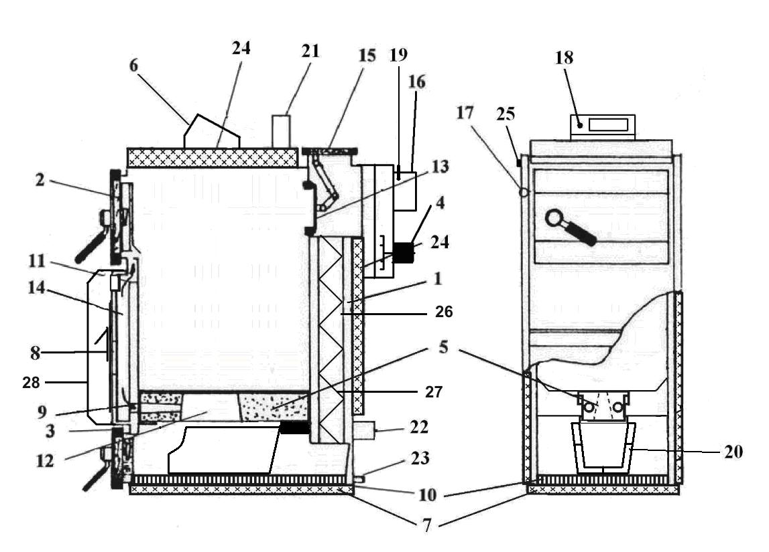

Katla uzstādīšana

Apkures katlus pircējiem parasti piegādā nodrošinātus ar pamata jaudas regulēšanas līdzekļiem. Regulēšana nodrošina nepieciešamo sildīšanas ūdens izejas temperatūru 75 līdz 90° C apmērā. Šie regulējumi neietver sajaukšanas vārsta un pumpja vadību. Katru pumpi sistēmā ir jādarbina ar atsevišķu termostatu, lai reversēšanas darbība neizraisītu pārāk zemu temperatūru (reversēšanas temperatūra nedrīkst būt zemāka par 60°C). Ja katls ir uzstādīts bez siltuma uzkrāšanas iekārtas vai arī bez kādas līdzīgas krātuves, ikvienu pumpi, kas novietots apsildāmajās telpās, ir jādarbina (jāieslēdz un jāizslēdz) ar neatkarīgu termostatu vai arī izmantojot elektronisku regulāciju tā, lai šāds pumpis darbotos tikai tad, kad apkures katla circuit pumpis ir ieslēgts. Ja Jūs izmantojat divus termostatus (katrs no tiem darbina vienu pumpi), tad Jums ir jāuzstāda katla pumpja ieslēgšanas temperatūru uz 75°C un circuit pumpja ieslēgšanas temperatūru uz 80°C.

Nepieciešamās temperatūras izvēle ūdenim, kas ieplūst apkurināmajās telpās, tiek veikta, izmantojot 3-ceļu vai 4-ceļu sajaukšanas vārstu. 3-ceļu sajaukšanas vārsts pats nenodrošina tikai karstā ūdens drošību???? Šādu sajaukšanas vārstu var vai nu izmantot manuāli, vai arī izmantojot elektronisku papildierīci, kas nodrošinās daudz ērtāku un ekonomiskāku boilera lietošanu. Jebkuras saistītās elektroinstalācijas drīkst būt uzstādītas tikai profesionāļu klātbūtnē saskaņā ar STN EN standartiem.

Jūsu katla aizsardzība pret zemas temperatūras koroziju.

Katlu ir jāuzstāda, izmantojot un savienojot to ar Laddomat, termoregulējošu vārstu vai ar 4-ceļu vārstu. Šāds savienojums atdala katlu un apkures ķēdi, nodrošinot atpakaļ uz katlu plūstošā ūdens minimālo temperatūru 60°C apmērā. Izejošā ūdens temperatūrai ir jābūt konstantai 75 līdz 90 °C apmērā. Normālos katla ekspluatācijas apstākļos, sadegšanas produktu temperatūra nedrīkst būt zemāka par 110°C. Zema sadegšanas produktu temperatūra noved pie darvas un skābju kondensācijas, lai gan izejošā ūdens temperatūra tiek uzturēta 75 - 90 °C un atpakaļ uz katlu plūstošā ūdens temperatūra tiek uzturēta 60°C apmērā. Šāda situācija var, piemēram, rasties, vasaras sezonas laikā uzsildot karsto krāna ūdeni tajā gadījumā, ja tiek kurināta tikai daļa ēkas. Šādos gadījumos mēs iesakām pastāvīgi uzturēt katlu savienojumā ar siltuma uzglabāšanas iekārtām (tvertnēm) vai arī darbinot katlu katru dienu. Katlu nav ieteicams darbināt ilgstoši, ja tiek izmantoti tikai 50% no tā maksimālās izejošās jaudas.

Katla uzstādīšana/ savienošana ar Laddomat

Katla uzstādīšana/ savienošana a termoregulējošo vārstu

Kala uzstādīšana/ savienošana ar siltuma uzglabāšanas tvertni

Katla uzstādīšana/ savienošana ar 4-ceļu vārstu

Siltuma uzglabāšanas iekārtu (tvertņu) sistēmas

Pēc tam, kad katls ir iedarbināts un ekspluatēts pie tā maksimālās jaudas, tas uzsildīs ūdeni uzglabāšanas tvertnē līdz 80-90 °C (var būt nepieciešams ielādēt kurināmo 2-4 reizes). Pēc tam katlu ir jāatstāj atdzist. Pēc tam kurināmais tiks uzņemts tikai no uzglabāšanas tvertnes, izmantojot 3-ceļu vārstu. Kurināmais pietiks uz laiku, kas atkarīgs gan no uzglabāšanas tvertnes apmēriem, gan āra temperatūras.

Ieteicamie uzglabāšanas tvertņu izmēri:

Katla tips | MA 15 | MA 20 | MA 25 | MA 31 | MA 49 | MA 80
Jauda (kW) | 15 | 20 | 25 | 31 | 49 | 80
Izmērs (l) | 1000 | 1000-1500 | 1500-2000 | 2000-2500 | 3000-4000 | 4000-5000

Augšā minētās siltuma uzglabāšanas iekārtas ir termāli jāizolē.

Priekšrocības, izmantojot siltuma uzglabāšanas iekārtas:

- līdz pat 20 – 30 % zemāks kurināmā patēriņš – katls darbojas uz pilnu izejošo jaudu, piegādājot optimālo siltuma daudzumu.
- ilgs mūžs gan katlam, gan skurstenim - Tiek minimāli izdalīta darba un skābe
- ērts un parocīgs apkures veids, kā arī perfekti koksnes dedzināšanas apstākļi.

17. Katla aizsardzība pret nejaušu pārkaršanu

Jūs varat izmantot vairākas dažādas metodes, lai pasargātu Jūsu katlu no pārkaršanas. Jūs varat vai nu pievienot tam dzesēšanas siltummaini, tādējādi aizsargājot sistēmu no pārkaršanas, izmantojot Danfoss BVTS, Honeywell TS 130 vai arī WATT STS 20, savienotu ar ūdeni piegādājošajām caurulēm. Gadījumā, ja Jūs izmantojat savu aku, Jūs varat pasargāt apkures katlu, izmantojot rezerves elektrisko enerģijas avotu, lai uzturētu vismaz viena pumpja darbību. Cita alternatīva ir savienot katlu ar dzesēšanas tvertni un apgriezto vārstu.

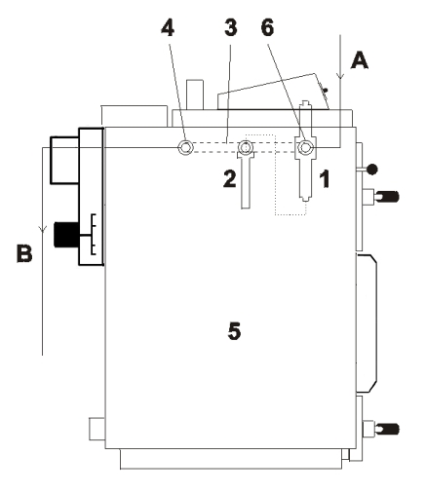

Ilustrācija: Atvēsinošo cauruļu, vārstu un piederumu savienošanas

1) Drošības vārsts
2) Rezervuārs + temperatūras sensors
3) Dzesēšanas siltummainis katlā
4) Dzesēšanas ūdens izvade
5) Katls
6) Dzesēšanas ūdens ievade
A – Dzesēšanas ūdens ieplūde, 2 - 6 bar, 10-15 °C temperatūra
B - Novadcaurule

UZMANĪBU!
Lietojiet dzesēšanas siltummaini tikai sistēmas aizsardzībai pret pārkaršanu un nekādā gadījumā nevienā citā nolūkā.

Pirms piepildāt apkures katlu ar ūdeni, pārliecinieties, vai esat pabeiguši uzstādīt vārstu un temperatūras sensoru!!!

Danfoss BVTS, Honeywell TS 130 vai WATTS STS 20 vārsts, kuru sensors ir novietots apakšējā katla daļā, ir paredzēti aizsargāt katlu no pārkaršanas, piepildot dzesētāju ar aukstu krāna ūdeni ikreiz, kad katlā esošā ūdens temperatūra paaugstinās virs 95 °C. Pēc tam dzesēšanas ūdens tiks izvadīts notekcaurulē. Gadījumā, ja pretējais pārlaiduma vārsts atrodas dzesētāja ieplūdes daļā, lai novērstu iespējamo ūdens atpakaļ plūsmu samazināta spiediena apstākļos ūdens piegādes caurulēs, savienojums ar dzesēšanas siltummaini ir jānodrošina ar 6-10 bāru drošības vārstu vai ar paplašināšanas trauku, kura tilpums ir vismaz 4 litri.

BRĪDINĀJUMS!!!

Elektrības pievades kabelis nedrīkst būt pakļauts augstām temperatūrām, tas nedrīkst saskarties vai būt novietots ļoti tuvu apkures avotiem (tādiem kā skursteņa cauruļvadam vai citām siltām katla detaļām).

Ir aizliegts lietot katlu, ja tā apakšējās durvis ir atvērtas.

Ir aizliegts iejaukties katla elektroinstalācijās/ elektro ierīcēs un atvienot jebkādus pārsegus, kas aizsargā šādas elektroinstalācijas/ ierīces.
Jebkādus remontdarbus saistībā ar elektroinstalācijām/ elektro ierīcēm drīkst veikt tikai sertificēts dienesta personāls!!! Pirms mēģināt veikt jebkādus remontdarbus, pārliecinieties vai katls ir atslēgts no jebkādiem enerģijas avotiem.

18. Garantija un atbildība par produkta nekaitīgumu

Karstā ūdens katla
GARANTIJAS VĒSTULE

Šī garantijas vēstule aizstāj produkta kvalitātes un integritātes sertifikātu. Ražotājs apstiprina, ka apkures katls atbilst pieprasītās kvalitātes prasībām un ir pilnīgs atbilstoši dokumentācijai un ir saskaņā ar STN EN 303-5.

Produkts:..........................................................................................................

Sērijas numurs:..................................................................................................

Ražošanas datums: .....................................

Ražotāja zīmogs un paraksts

Pirkuma datums: .....................................

Tirgotāja zīmogs un paraksts

Datums, kad nodots ekspluatācijā: .....................................

Zīmogs un paraksts

Garantijas vēstule nav derīga, ja nav pilnīgi aizpildīta un nav tirgotāja apstiprināta vai arī, ja tā ir pārrakstīta! (šinī gadījumā garantija vairs nav spēkā esoša)
Pircēja pienākums ir uzraudzīt un pārbaudīt visus dokumentus!
Iegādājoties šo produktu, pircējs pilnībā apņemas pildīt visus produkta garantijas un sūdzību nosacījumus.

Norādījumi pircējam – garantijas un sūdzību nosacījumi ir neatņemama garantijas vēstules sastāvdaļa.

Norādījumi pircējam – garantijas un sūdzību nosacījumi:

1) Sūdzības saistībā ar nepilnīgu piegādi var tikt izskatītas pie piegādātāja atbilstoši tirdzniecības un civilkodeksam.
2) Ražotājs nodrošina produkta garantiju 24 mēnešu garumā sākot ar tā pārdošanas datumu beigu pircējam ar nosacījumu, ka atpakaļ plūsmas caurules temperatūra, katlam esot ekspluatācijā ir vismaz 60 °C. Garantijas periods stājas spēkā brīdī, kad produkts tiek iegādāts, neatkarīgi no tā ekspluatācijas sākuma datuma.
3) Garantija neattiecas uz problēmām, kas radušās šādu iemeslu dēļ:
Rokasgrāmatas un norādījumu neievērošana saistībā ar katla lietošanu un apkopi, noteikumiem neatbilstoša apkope un lietošana vai katla pielietošana nolūkos, nesaistītos ar telpu apkuri; korozija, kas radusies zemas temperatūras rezultātā, nepareiza vai neprofesionāla apiešanās ar katlu vai neatbilstoša kurināmā lietošana. Garantija neattiecas arī uz tām problēmām, kas radušās, izmantojot sastāvdaļas, kas neatbilst ražotāja vai piegādātāja ietiktajām sastāvdaļām, kā arī uz remontdarbiem un modifikācijām, ko veikusi ražotāja vai piegādātāja neapstiprināta persona. Garantija neattiecas arī uz tām problēmām, kas radušās dēļ tīšām vai netīšām sistēmā vai produktā iekļuvušiem šķidrumiem, kukaiņiem, dzīvniekiem vai jebkuriem citiem objektiem.
4) Gadījumā, ja radies kādas detaļas bojājums, tā tiks salabota vai aizvietota garantijā norādītā perioda laikā pēc tam, kad bojātā daļa ir nosūtīta labošanai, pircējam sedzot visus transporta izdevumus.
5) Garantija ir derīga, ja produkts tiek lietots atbilstoši garantijas vēstulē minētajiem noteikumiem. Gadījumā, ja noteikumi netiek pildīti, garantija nav derīga. Garantija nebūs derīga arī tad, ja produkts būs ticis piegādāts, izmantojot citas kompānijas transportu. Tādēļ ir ļoti svarīgi kontrolēt, kas notiek ar produktu un pārbaudīt visus iespējamos defektus, kad saņemat produktu un nekavējoties ziņot tirgotājam par bojājumiem uzreiz pēc produkta saņemšanas.
6) Garantija automātiski tiek izbeigta, ja rodas problēmas neprofesionāli apejoties ar produkta iespraušanu kontaktligzdā (neņemot vērā rokasgrāmatā minēto savienojumu), gadījumā ja spriegums ir augstāks par noteikto vai mainot sprieguma apmērus, vai izmantojot neautorizētu kurināmo (neatbilstoši minētajam rokasgrāmatā).
Garantija nesedz zaudējumus par materiāliem, kas saist;iti ar lietu dabisko nolietošanos: iepakojuma sabojāšanos un tml. fire concrete block and filling and sibral filling. (ES ESMU ANGLIJĀ UN NEVIENS BRITS NESPĒJA MAN PATEIKT, KO TAS NOZĪMĒ!)
Garantija netiks piešķirta un pieņemta, ja pircējs laikā neveic nepieciešamos maksājumus un atbilstošās darbības. Minimālas izmaiņas krāsā, emaljā vai izmērā nav iemesls sūdzībām. Transportēšanas izdevumi saistībā ar garantijas remontdarbiem, netiek segni no garantijas puses un pircējam ir pilnībā jāapņemas tos segt pašam pilnā apmērā.
7) Visas iespējamās sūdzības no pircēja puses ir jāiesniedz rakstiski triju dienu laikā kopš defekta vai problēmas konstatēšanas datuma, izmantojot pasta pakalpojumus, faksu vai elektronisko pastu, kā arī piegādātājam ir jāsniedz visa nepieciešamā informācija par esošo problēmu; ja ziņošana par problēmu tiek veikta, neizmantojot pastu, tai ir jābūt apstiprinātai, nosūtot vēstuli vismaz triju dienu laikā. Autorizētai personai ir jābūt spējīgai pierādīt piegādātājam produkta bojājuma esamību bez kavēšanās – vēlākais triju darba dienu laikā no brīža, kad tas tiek pieprasīts no piegādātāja puses. Ražotājam ir jārīkojas un jāziņo par notikumu gaitu 30 dienu laikā, no brīža, kad ir saņemta sūdzība, un, ja no ražotāja puses ir saņemts apstiprinājums, problēma (bojājums) jālikvidē.
Nepamatotu sūdzību gadījumā par bojājumiem, kas radušies lietotājam, neievērojot rokasgrāmatu, neprofesionāli samontējot produktu un attiecīgi nepareizi lietojot produktu vai tādējādi novedot pie produkta zemākas kvalitātes darbības, visas izmaksas ir jāsedz lietotājam.
Ja iesniegums par bojājumiem tiek iesūtīts pēc garantijas perioda beigām, tas tiek atzīts par nederīgu.
Pircējs ir ticis iepazīstināts ar pareizu produkta ekspluatāciju tā iegādes brīdi.
Ražotājkompānija noraida jebkādu atbildību, saistītu ar tiešiem vai netiešiem materiālajiem zaudējumiem vai kaitējiem nodarītiem lietotāja privātīpašumam, kā arī ieskaitot izrietošās sekas. Pretenzijas saistītas ar produkta bojājumiem, kas radušies pašu lietotāju nolaidības dēļ, netiek izskatītas garantijas ietvaros.
Ražotājs patur tiesības, neziņot pircējiem par produkta jauninājumiem, kas var nebūt iekļauti dotajos norādījumos.
Gadījumā, ja ir veikta neautorizētas personas iejaukšanās produkta elektroinstalācijā, garantija automātiski tiek izbeigta.
Pircēja vēstulei ir jābūt pilnīgi aizpildītai un nosūtītai ražotājam; pretējā gadījumā pircējs zaudē tiesības uz produkta remontdarbiem garantijas ietvaros.

Ieraksti par veiktajiem garantijas remontdarbiem

Veikto remontdarbu ieraksti garantijas perioda laikā un pēc tā

Ieraksta datums | Veiktā darbība | Organizācija (paraksts, zīmogs) | Pircēja paraksts


ATBILSTĪBAS DEKLARĀCIJA

Izdota saskaņā ar § 12. nodaļas 3. punktu a) atbilstoši likuma numuram 264/1999 saskaņā ar kodeksu
a 97 / 23 EC

Mēs MAGA Ltd. S. KOLLÁRA 86
ČERENČANY
979 01 RIMAVSKÁ SOBOTA
SLOVĀKIJA
IČ DPH: SK 2020075904

Uzņemamies pilnu atbildību paziņot, ka minētie produkti atbilstu tehnisko noteikumu prasībām, ka produkti ir droši lietošanai, ja tiek ievēroti visi rokasgrāmatā minētie norādījumi, un mēs esam veikuši visu nepieciešamo, lai nodrošinātu iepriekšminēto produktu atbilstību tehniskajai dokumentācijai un valdības prasībām.

Produkts : AR MALKU KURINĀMS KARSTĀ ŪDENS KATLS
Tips : MA 15 , MA 20, MA 25 , MA 31, MA 40, MA 49, MA 80

Ražotājs : MAGA s.r.o.
S. KOLLÁRA 86
ČERENČANY
979 01 RIMAVSKÁ SOBOTA
SLOVĀKIJA

Augstāk minētie produkti atbilst sekojošiem standartiem :
EN 303-5:2001, STN 92 0300:1997
EN 55014-1:2000+A1+A2, EN 55014-2:1997+A1, EN 61000-3-2:2000,
EN 61000-3-3:1995+A1, EN 60335-1:2002+A1+A11, EN 50165:1997+A1

Papildu informācija: ZIŅOJUMS PAR PRODUKTA RAŽOŠANAS SĀKOTNĒJĀM PĀRBAUDĒM

Nr. S 03/09/0009/4501/SC/2 datums 02. 11.2009
Reģistrācijas Nr.: UK 2692028 01
Ziņojuma Nr.: 28202058 001 datums 17.4.2006
Reģistrācijas Nr.: UK 2692029 01
Ziņojuma Nr.: 28202091 001 datums 17.4.2006

Sertifikātu izdeva: Technický skúšovný ústav Piešťany
TÜV Rheinland

Deklarācijas izdošanas vieta: Čerenčany Vārds: doc. Ing. Libor Gašpierik, CSc.

Izdošanas datums: 02.11.2009 Amats : director

Paraksts:

VADĪBAS BLOKA ST 81 zPID apkopes rokasrgāmata

Priekš MAGA AR MALKU KURINĀMĀ GAZIFICĒJOŠĀ KATLA

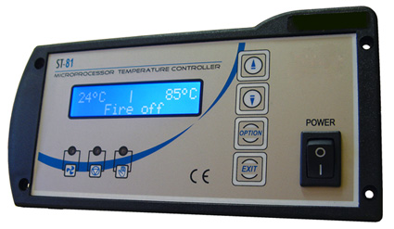

Vadības bloks ST 81 zPID ir inteliģenta sistēma, kas pārvalda katla maksimālu izejas jaudu atkarībā no informācijas, saņemtas no skursteņa sensora.

Vadības bloks kontrolē dūmgāzu temperatūru un nodrošina minimālas iztekošā ūdens temperatūras svārstības. Izmantojot PID algoritmu, tiek ietaupīts līdz pat 13% procentiem patērējamā kurināmā. Viss siltums, kas ticis izvadīts skurstenī, tiek kontrolēts.

Tehniskā specifikācija / Parametri:

Jaudas piegāde/Spriegums 230 V / 50 Hz +/–10 %
Ieejas jauda 4 W
Ekspluatācijas temperatūra 10 – 50 º C
Cirkulārā pumpja maksimālā izejas slodze 1 A
Ventilators maksimālā izejas slodze 1 A
Mērāmas temperatūras amplitūda 0 līdz 95 º C
Regulējamās temperatūras amplitūda 40 līdz 90 º C
Sensora termālā pretestība –25 līdz 100 º C
Drošinātājs 3,15 A

BIEGU LIETOTĀJA UZSTĀDĪJUMI:

Vadības bloka (Control Unit – CU) ieslēgšana/ izslēgšana (on/off): Izmantojiet Starta pogu lai ieslēgtu vadības bloku (CU) „ON” - (I) vai izslēgtu to „OFF” - (O).

Papildus LCD displejam, Vadības bloka priekšpusē ir trīs signālgaismiņas, kas norāda attiecīgās darbības:
 - ventilators

 - pumpis

 - iedarbināšana

Vadības bloka funkcijas:

Šī nodaļa satur informāciju par funkcijām, ko nodrošina regulējošais bloks, par tā pielāgošanas metodēm un kā tās tiek attēlotas displejā.

Sākuma ekrāns
(CH) (Reg.)
62°C 82°C
Fire Off (izslēgts)

Katls nedarbojas.

Normālas darbības režīmā regulatora LCD displejs attēlos sākuma ekrānu, kur var paskatīt sekojošu informāciju:

- Fire Off (izslēgts)
- Katla temperatūra Boiler
- Set Temperature (uzstādīt temperatūru) (manuāli) Reg.

Pogas un , kas tiek attēlotas uz šī ekrāna (paneļa) ļauj viegli un ātri mainīt manuāli uzstādāmo temperatūru.
Nospiežot spiežamo pogu, lietotājam atvērsies pirmā līmeņa izvēlne. Uz ekrāna parādīsies pirmās divas rindiņas. Jūs varat virzīties caur izvēlnēm, izmantojot un bultu pogas. Nospiežot pogu, Jūs tiksiet novirzīts uz citu apakšizvēlni vai arī startēsiet tajā brīdi attēloto opciju.
Nospiežot  spiežamo pogu, lietotājs tiks atgriezts atpakaļ sākotnējā izvēlnē.

Funkcijas

Nospiežot pogu vienreiz, atvērsies pirmā līmeņa izvēlne.

Startēšana (Ignition): Nospiežot pogu vēl vienu reizi, Jūs ieslēgsiet „katla startēšanas” funkciju. you will turn on the "firing boiler" function. Izplūdes ventilators lēnām paātrinās rotācijas ātrumu līdz sasniegs maksimālo rotēšanas ātrumu. Sasniedzot iepriekš iestatīto temperatūru, „startēšanas” funkcija beigsies un pārslēgsies uz automātisko režīmu – lūdzu skatiet Apkopes Parametrus.

Manuālais režīms (Manual mode): Kad lietojat manuālo režīmu, sekojošie komponenti/ funkcijas var tikt ieslēgtas un izslēgtas izmantojot spiežamo pogu:
1) Ventilatora jauda (amplitūdā 0-100%)
2) Ventilators
3) Pumpis
4) Trauksme
CH pumpja temperatūra (CH pump temp): Temperatūras uzstādījumi galvenajam apkures sistēmas cirkulācijas pumpim. Amplitūda ir no 30°C līdz 60°C.

Trauksmes skaņa (Alarm sound): Opcija noslēgts skaņu trauksmes signālam.

Valoda (Language): Vadības bloks ļauj mainīt valodu izvēlnē neierobežotu reižu skaitu.

Pamata uzstādījumi (Default settings): Kolīdz „Pamata uzstādījumi” ir uzstādīti uz „JĀ” („YES”), visi uzstādījumi tiks atiestatīti uz pamata lielumiem, ko uzstādījis ražotājs.

Katla aizsardzība un kļūdas:

Lai nodrošinātu pēc iespējas drošāko un no-kļūdām-brīvu katla darbību, regulators ir aprīkots ar dažādiem aizsargājošiem elementiem. Gadījumā, ja sistēmā rodas disfunkcija, Jūs dzirdēsiet trauksmes signālu (ALARM – ja tā skaņa nav noslēgta), kā arī displejs attēlos informāciju par atbilstošo kļūmi. Trauksmes signāla skaņa var tikt apklusināta, izmantojot izvēlni

CH mērītāja bojājums (gauge damaged) Ja rodas šis bojājums, līdz zvaniet tehniķim vai servisam, lai nomainītu bojāto detaļu.

CH Temperatūra par augstu (Temperature too high) Ja rodas šāda situācija, ļaujiet vairāk siltumam tikt vadītam prom no apkures katla. Trauksmes temperatūra ir virs 95 ºC.

Startēšana neizdevusies (Ignition not succeeded) Lūdzu pārbaudiet kurināmā kasti un darbības ventilatoru.

Pēc tam, kad šādas trauksmes cēlonis ir ticis labots un regulators atiestatīts, katls atsāks darboties normālajā standarta režīmā.

Gadījumā, ja Vadības Bloks (CU) sāk kļūmīgi funkcionēt, lūdzu, pārbaudiet drošinātājus tam piegādājamo jaudu. Ja abi ir atjaunoti un vadības bloks vēl aizvien neiedarbojas vai arī darbojas kļūmīgi, zvaniet tuvākajam servisa centram un prasiet to aizstāt..

Termālā aizsardzība (Thermal Protection): Termālo aizsardzību nodrošina palīg bimetāla mini sensors (atrodas tuvu katla temperatūras sensoram), kas izslēdz ventilatoru ikreiz, kad temperatūra paaugstinās virs iepriekšiestādītā sākumpunkta. Temperatūras sākumpunkts trauksmei tiek aktivizēts, kad temperatūra sasniedz 95 °C. Šī funkcija pasargā katlu no pārkaršanas un pasargā regulatoru no bojājumiem. Šāda veida termālā aizsardzība (izmantojot bimetāla sloksni) nodrošina sistēmas atgriešanos sākotnējā stāvoklī automātiski.

Drošinātājs : Vadības bloka ķēdes aizsardzību nodrošina 3,15 A kausējams drošības slēdzis.

BRĪDINĀJUMS: Nelietojiet drošinātājus ar augstākiem strāvas lielumiem. Drošinātāju ar pārmērīgiem lielumiem izmantošana var radīt bojājumus Jūsu katla vadības blokā.

Kā pieslēgt vadības bloku:

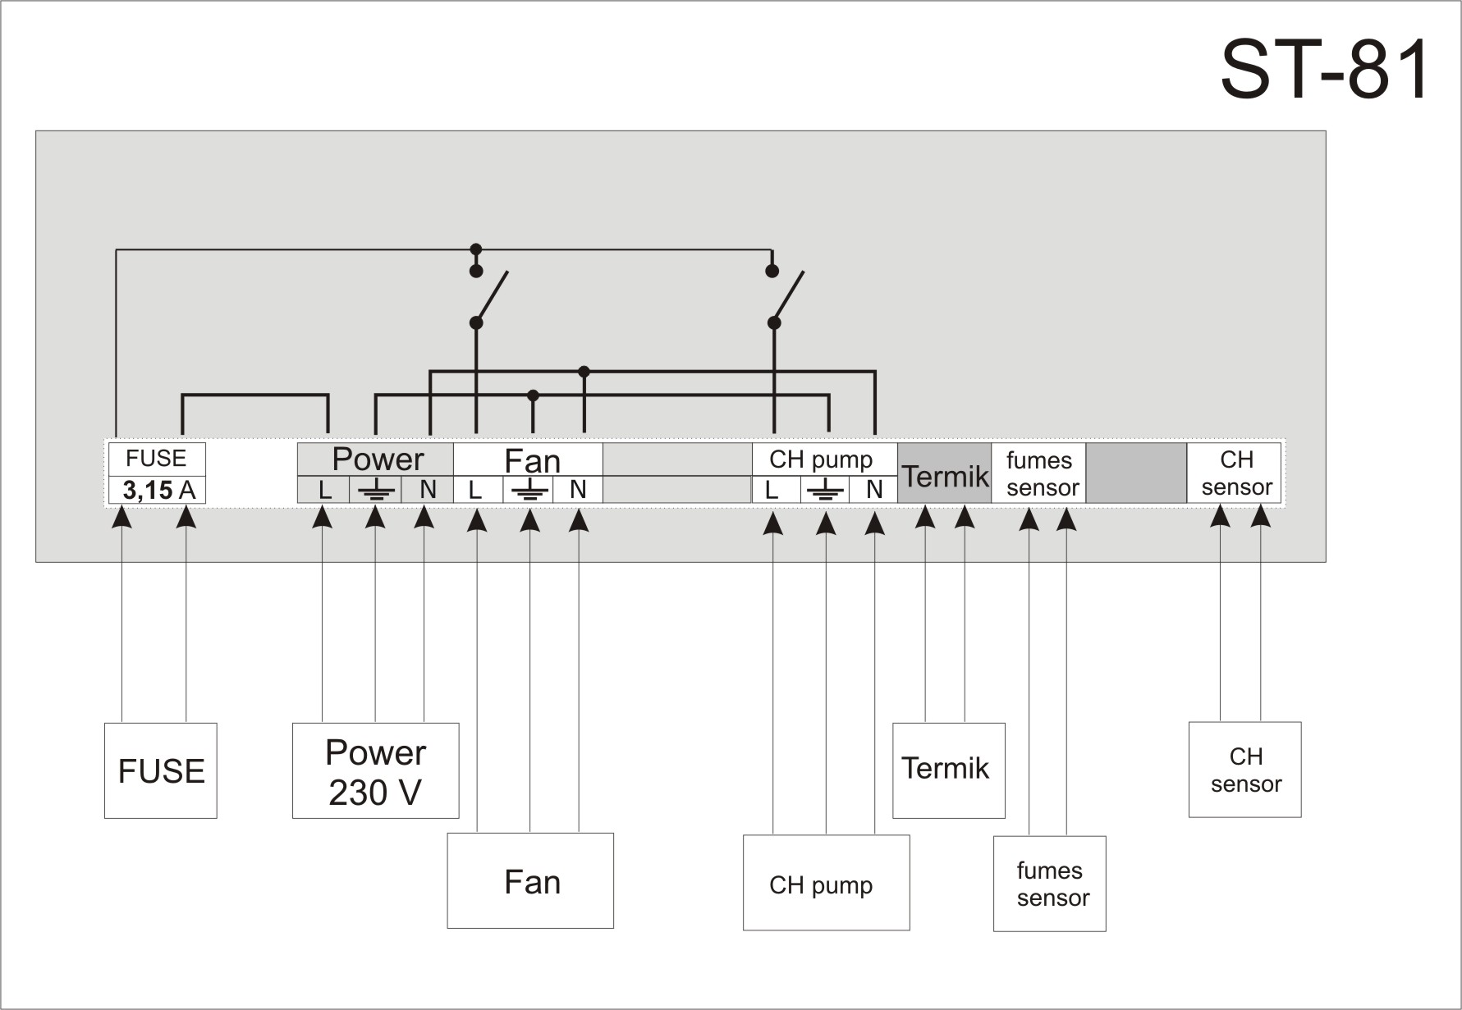

Drošinātājs: 3.15 Amp
Jauda: 230 Volts / 50Hz
Ventilators: 230 Volt / 1 Amp max.
CH pumpis: cirkulācijas pumpis 230 Volt / 1 Amp max.
Termik: drošības termostats
Dūmu sensors: skursteņa temperatūras sensors
CH sensors: katla temperatūras sensors

Pamata uzstādījumi:

Reg. temperatūra | 85°C
CH pumpja temperatūra | 60°C
Max skurstenis | 220 °C
Min ventilators | 35
Max ventilators | 170
Uztur darbu | 8 s
Uztur pauzi | 4 min
Uztur jaudu | 60 %

Ventilatora un izplūdes temperatūras statuss:

Galvenajā izvēlnē turiet nospiestu pogu 2 sekundes.

Parādīsies sekojoša informācija.

CH ekrāns (CH screen)
Skursteņa ekrāns (Chimney screen)
Montāžas parametri (Fitter parameters)

CH ekrāns:
62°C 85°C
Boiler (katls) Req.

Skursteņa ekrāns: Displejs attēlos katla temperatūru, izplūdes gāžu temperatūru un fēna ātrumu (rotācija/ minūtē)

62°C 120°C 56%
Boiler (katls) Fumes (dūmi) Fan (ventilators)

Montāžas parametri: lai piekļūtu šai izvēlnei, nospiediet un kopār ar vai pogām uzstādiet lielumu 12 un atkal nospiediet pogu.

Max. Skurstenis (Max. Chimney): opcija, lai uzstādītu max. option to set max. D;umgāžu temperatūru. Vadības bloks regulē sadegšanas procesu tā, lai tas nepārsteidz max. uzstādīto dūmgāžu temperatūru. Ieteicamā temperatūra ir starp 180 & 220 °C

Min. Ventilators (Min. Fan): Minimālie ventilatora rotācija/minūtē uzstādījumi

Max. fan: maximum fan RPM setting

Uztur darbu (Sustain work): (1 – 50 sec.) laika periods, lai uzturētu sadegšanas procesa režīmu

Uztur pauzi (Sustain pause): (1 – 15 min.) lika periods starp Uztur darbu procesiem.

Uztur jaudu (Sustain power): ventilatora jaudas uzstādījumi Uztur režīmā

Iziet (Exit): Atgriezties galvenajā izvēlnē

SEVISA PARAMETRU UZSTĀDĪJUMI (SERVICE PARAMETERS SETTINGS):
(Šos parametru atļauts mainīt tikai sertificētam tehniķim)

Pieeja Servisa parametru izvēlnei:
Regulatoram ir jābūt izslēgtam. Turiet pogu un vienlaicīgi nospiediet starta (ON) pogu. Kamēr vēl aizvien turot pogu, regulators ātri sāks servisa programmēšanas režīmu.

Parametri:

Izslēgšanas laiks (Fireoff Time): laika periods, pēc kura katls maina darbības režīmu uz „Izslēgšanas” režīmu peč tam, kad tiks sasniegts nepieciešamais stāvoklis ( sadegšanas gāžu temperatūras pazemināšanās zem Izslēgšanas temperatūras). (Pielāgošanas amplitūda 1 līdz 250 minūtes)

Ieslēgšanas trauksmes laiks (Fireup Alarm Time): noteiks laika periods, lai katls tiktu pāri izslēgšanas temperatūrai uz Sadegšanas gāžu sensora. Ja stāvoklis nav sasniegts noteiktajā laikā, parādīsies zīme „ieslēgšanas trauksme”. (Pielāgošanas laiks 1 līdz 250 min)

Skursteņa mērītāja tests (Chimney gauge test): Skursteņa sadegšanas gāžu sensora tests. Uztādiet lielumu 1, lai veiktu skursteņa mērītāja testu.

Minimālā piprasītā temperatūra (Minimal requested temperature): Minimālā pieprasītā temperatūra , kura var būt uzstādīta (pielāgošanas amplitūda 25 līdz 60°C)

zPID: - Ieslēdziet (regulēšana ar PID). Rāma katla darbība atbilstoši no skursteņa sensora saņemtajai informācijai (dūmgāžu temperatūras sensors), lielumu integrēšana un atvasināšana gan no temperatūras sensoriem (skursteņa, katla), gan to vadības, izmantojot apkures katlu.
    - Izslēdziet (regulēšana bez PID). Kalta vadība atbilstoši no katla ūdens temperatūras sensora saņemtajai informācijai.
Izslēgšanas līmenis (Fireoff level): sadegšanas gāžu temperatūra, kas izslēdz ventilatoru un pumpi izslēgšanas laikā. (pielāgošanas amplitūda 10 līdz 250°C.)

Temperatūras trauksme (Temperature alarm): Temperatūra, kas ieslēdz trauksmi (Pielāgošanas amplitūda 92 līdz 110°C.)

Ventilatora T-laiks (Fan T-time): T laika uzstādīšana, kura laikā ventilators darbosies ar 100% maksimālo jaudu.
(Pielāgošanas amplitūda 20 – 250 sekundes.) Iepriekšuzstādītā vērtība ir 60 sekundes.

